Об утверждении регламента государственной услуги "Выдача заключения о наличии культурной ценности у вывозимого и ввозимого предмета"
Утративший силу
Постановление акимата Жамбылской области от 24 августа 2012 года № 240. Зарегистрировано Департаментом юстиции Жамбылской области от 1 октября 2012 года № 1826. Утратило силу - постановлением Жамбылского областного акимата от 29.04.2013 года № 114
Сноска. Утратило силу - постановлением Жамбылского областного акимата от 29.04.2013 года № 114
Примечание РЦПИ:
В тексте сохранена авторская орфография и пунктуация.
В соответствии с пунктом 4 статьи 9-1 Закона Республики Казахстан «Об административных процедурах» № 107 от 27 ноября 2000 года акимат Жамбылской области ПОСТАНОВЛЯЕТ:
1. Утвердить прилагаемый регламент государственной услуги «Выдача заключения о наличии культурной ценности у вывозимого и ввозимого предмета».
2. Настоящее постановление вступает в силу со дня государственной регистрации в органах юстиции и вводится в действие по истечении десяти календарных дней после первого официального опубликования.
3. Контроль за исполнением данного постановления возложить на руководителя аппарата акима области Исакова Болата Альмухановича.
Аким области | К. Бозумбаев
Утвержден
постановлением акимата
Жамбылской области
№ 240 от 24 августа 2012 года
Регламент оказания государственной услуги «Выдача заключения о наличии культурной ценности у вывозимого и ввозимого предмета» 1. Общие положения
1. Управление – коммунальное государственное учреждение «Управление культуры акимата Жамбылской области».
2. Настоящий регламент оказания государственной услуги «Выдача заключения о наличии культурной ценности у вывозимого и ввозимого предмета» разработан в соответствии с постановлением Правительства Республики Казахстан от 24 сентября 2010 года № 976 «Об утверждении стандарта государственной услуги «Выдача заключения о наличии культурной ценности у вывозимого и ввозимого предмета».
3. В настоящем регламенте используются следующие понятия:
1) культурная ценность – предмет культурного наследия светского и религиозного характера, а также иные ценности, имеющие историческое, художественное, научное или иное культурное значение;
2) получатель государственной услуги – физическое или юридическое лицо;
3) исполнитель – должностное лицо управления, в обязанности которого входит проведение экспертизы и выдача Заключения о наличии культурной ценности у вывозимого и ввозимого предмета;
4) регламент – нормативный правовой акт, регулирующий внутренний порядок деятельности по оказанию государственной услуги «Выдача заключения о наличии культурной ценности у вывозимого и ввозимого предмета»;
5) заключение – документ утвержденный постановлением Правительства Республики Казахстан от 1 июня 2007 года № 447 «Об утверждении Правил проведения экспертизы культурных ценностей, вывозимых и ввозимых в Республику Казахстан», в котором изложены результаты экспертизы о наличии культурной ценности у вывозимого и ввозимого предмета;
6) экспертная комиссия – комиссия по вывозу и ввозу культурных ценностей, создаваемая местным исполнительным органом области;
7) структурные-функциональные единицы – это структурное подразделение управления, иные органы и информационные системы или их подсистемы, участвующих в процессе оказания государственной услуги по выдаче заключения о наличии культурной ценности у вывозимого и ввозимого предмета.
4. Форма оказываемой государственной услуги: не автоматизированная.
5. Государственная услуга осуществляется на основании постановления Правительства Республики Казахстан от 1 июня 2007 года № 447 «Об утверждении Правил проведения экспертизы культурных ценностей, вывозимых и ввозимых в Республику Казахстан».
6. Результатом оказываемой государственной услуги является выдача заключения о наличии у вывозимого предмета культурной ценности и о подлинности временно вывезенной культурной ценности (далее - заключение). Заключение оформляется в письменном виде на бумажном носителе (3-4 приложения).
2. Требования к порядку оказания государственной услуги
7. Государственную услугу оказывает коммунальное государственное учреждение «Управление культуры акимата Жамбылской области».
8. Государственная услуга оказывается ежедневно, по адресу: г. Тараз, пр. Толе би 35, кабинет 519, телефоны: 8 (7262) 57-92-46, 57-92-25.
Информация о государственной услуге и о ходе ее оказания размещена на интернет-ресурсе акимата Жамбылской области (www.zhambyl.kz) уполномоченным органом.
9. График работы: с 9.00-19.00 часов, перерыв с 13.00-15.00 часов. Выходные дни: суббота и воскресенье.
Прием осуществляется в порядке очереди, без предварительной записи и ускоренного обслуживания.
10. Основанием для отказа в предоставлении государственной услуги является неполный пакет документов потребителя, предусмотренных настоящим регламентом.
11. Этапы оказания государственной услуги по выдаче заключения о наличии культурной ценности у вывозимого и ввозимого предмета:
1-й этап - регистрация заявления с прилагаемыми документами и предметов потребителя в службе документационного обеспечения управления;
2-й этап - определение руководителем управления исполнителя, места и времени проведения экспертизы;
3-й этап - осуществление исполнителем отправки документов и предметов на экспертизу в экспертную комиссию;
4-й этап - осуществление экспертной комиссией экспертизы в целях определения его на соответствие культурной ценности или подлинности временно вывезенной культурной ценности;
5-й этап - осуществление исполнителем организационных мероприятий по скреплению заключений печатью управления, а также выдачи одного экземпляра заключения и предметов потребителю.
3. Описание порядка действий (взаимодействий) в процессе оказания государственной услуги
12. Получатель государственной услуги предоставляет в управление документы и предметы для получения государственной услуги, которые принимаются сотрудником службы документационного обеспечения управления по описи, указанной в заявлении получателя. Соответствующие требованиям документы и предметы оформляются и регистрируются в службе документационного обеспечения с указанием номера, даты и количества листов в регистрационном штампе, с указанием признаков контроля. Получатель государственной услуги получает копию заявления со штампом регистрации (входящий номер, дата) в службе документационного обеспечения управления.
13. Для получения государственной услуги потребитель (либо представитель по доверенности) представляет в управление следующие документы:
1) заявление по форме, утвержденной постановлением Правительства Республики Казахстан от 24 сентября 2010 года № 976 «Об утверждении стандарта государственной услуги «Выдача заключения о наличии культурной ценности у вывозимого и ввозимого предмета» (1-2 приложения);
2) для физического лица - копия документа, удостоверяющего личность потребителя, заверенная нотариально;
для юридического лица - копия свидетельства о государственной регистрации (перерегистрации) юридического лица, заверенная нотариально;
3) копия договора принимающей стороны о целях и условиях нахождения культурных ценностей;
4) фотография размером 10x15 сантиметров каждой культурной ценности или ее составляющих частей;
5) документы, подтверждающие право собственности на культурные ценности;
6) приказ руководителя организации о возложении ответственности на определенное лицо за сохранность культурных ценностей на период временного вывоза для юридических лиц;
7) предметы, рассматриваемые как культурные ценности, подлежащие экспертизе.
14. В процессе оказания государственной услуги задействованы следующие структурно-функциональные единицы:
1) сотрудник канцелярии управления;
2) исполнитель управления;
3) руководитель управления;
4) экспертная комиссия.
15. Текстовое табличное описание последовательности и взаимодействие административных действий структурных-функциональных единиц с указанием срока выполнения каждого административного действия приведено в приложении 5 к настоящему регламенту.
16. Схемы, отражающие взаимосвязь между логической последовательностью административных действий в процессе оказания государственной услуги и структурных-функциональных единиц, приведено в приложении 6 к настоящему регламенту.
Приложение 1
к регламенту оказания государственной
услуги «Выдача заключения о наличии
культурной ценности у вывозимого и ввозимого предмета»
Заявление на выдачу заключения о наличии культурной ценности у вывозимого и ввозимого предмета
Ф.И.О. заявителя: _________________________________________________
Дата рождения (число, месяц, год): __________________________________
Гражданство: _____________________________________________________
Место прописки: __________________________________________________
Место фактического проживания: ___________________________________
Контактный телефон: ______________________________________________
Основание возникновения права собственности на представленный
предмет: _________________________________________________________
Описание предмета: _______________________________________________
Цель вывоза предмета: _____________________________________________
Условия транспортировки предмета: _________________________________
Срок нахождения предмета за пределами Республики Казахстан:_________
_________________________________________________________________
Опись документов и предметов:
1. _______________________________________________________________
2. _______________________________________________________________
3. _______________________________________________________________
4. _______________________________________________________________
5. _______________________________________________________________
6. _______________________________________________________________
7. _______________________________________________________________
Подпись заявителя ___________________________________________
Дата подачи заявления ___________________________
Приложение 2
к регламенту оказания государственной
услуги «Выдача заключения о наличии
культурной ценности у вывозимого и ввозимого предмета»
Заявление на выдачу заключения о наличии культурной ценности у вывозимого и ввозимого предмета
Наименование юридического лица: ____________________________________
___________________________________________________________________
Реквизиты юридического лица (адрес, контактные телефоны, РНН, БИН):
___________________________________________________________________
Столичный филиал (адрес, контактные телефоны, номер и дата выдачи
свидетельства об учетной регистрации) ________________________________
Основание возникновения права собственности на представленный
предмет: __________________________________________________________
Описание предмета: ________________________________________________
Цель вывоза предмета: ______________________________________________
Условия транспортировки предмета: __________________________________
Сроки нахождения предмета за пределами Республики Казахстан:_________
Опись документов и предметов:
1. _______________________________________________________________
2. _______________________________________________________________
3. _______________________________________________________________
4. _______________________________________________________________
5. _______________________________________________________________
6. _______________________________________________________________
7. _______________________________________________________________
Подпись _____________________________________________
(первый руководитель, либо лицо, его заменяющее)
М.П.
Дата подачи заявления _______________________
Приложение 3
к регламенту оказания государственной
услуги «Выдача заключения о наличии
культурной ценности у вывозимого и
ввозимого предмета»
Экспертная комиссия по вывозу и ввозу культурных ценностей
___________________________________________________________
(местного исполнительного органа (города республиканского
значения, столицы)
Заключение
N __
Город _________ "____" ________ 20___г.
1. Заявитель (Ф.И.О. или наименование юридического лица)
____________________________________________________________________
2. Гражданство ______________________________________________________
N паспорта или удостоверения личности _________________________
выданного "___" __________ года
реквизиты юридического лица ________________________________________
3. Профессия (занятие) заявителя ______________________________
4. Цель вывоза (временного вывоза) ____________________________
5. Представлено на экспертизу (количество прописью, описание с указанием техники исполнения, материала изготовления, размера, веса, времени изготовления и т.д.)
____________________________________________________________________
____________________________________________________________________
____________________________________________________________________
____________________________________________________________________
____________________________________________________________________
Заключение: ________________________________________________________
____________________________________________________________________
(имеет / либо не имеет культурную ценность)
Председатель
экспертной комиссии ____________ (Ф.И.О.)
Члены комиссии ____________ (Ф.И.О.)
____________ (Ф.И.О.)
____________ (Ф.И.О.)
М.П.
Приложение 4
к регламенту оказания государственной
услуги «Выдача заключения о наличии
культурной ценности у вывозимого и ввозимого предмета»
Экспертная комиссия по вывозу и ввозу культурных ценностей
______________________________________________________________
(местного исполнительного органа (города республиканского
значения, столицы)
Заключение
на временно вывозившиеся культурные ценности
Город _________ "____" ________ 20___г.
1. Заявитель (Ф.И.О. или наименование юридического лица)
___________________________________________________________________
2. Гражданство _____________________________________________________
N паспорта или удостоверения личности ________________________
выданного "___" __________ года
реквизиты юридического лица ________________________________________
3. Свидетельство на право временного вывоза культурных ценностей
N _____________ "_____" _____________20___г.
4. Представлено на экспертизу (количество прописью, описание с указанием техники исполнения, материала изготовления, размера, веса, времени изготовления и т.д.)
___________________________________________________________________
___________________________________________________________________
___________________________________________________________________
5. Наличие подлинности к ранее вывозимым культурным ценностям
________________________________________________ (соответствие)
6. Изменение состояния сохранности ___________________________________
______________________________________________ (характеристика)
Заключение: ________________________________________________________
(имеет / не имеет культурную ценность)
Председатель
экспертной комиссии ____________ (Ф.И.О.)
Члены комиссии ____________ (Ф.И.О.)
____________ (Ф.И.О.)
М.П. ____________ (Ф.И.О.)
Приложение 5
к регламенту государственной
услуги «Выдача заключения о наличии
культурной ценности у вывозимого и
ввозимого предмета»
Таблица 1. Описание действий структурных-функциональных единиц

 | Действие основного процесса (хода, потока работ)
1 | № действия (хода, потока работ) | 1 | 2 | 3 | 4 | 5
2 | Наименование структурных функциональных единиц | Сотрудник канцелярии управления | Руководитель управления | Исполнитель управления | Экспертная комиссия управления | Исполнитель управления
3 | Наименование действия (процесса, процедуры, операции) и их описание | Регистрация документов и предметов потребителя | Рассмотрение документов и предметов и определение исполнителя | Проверка полноты документов | Осуществление экспертизы предметов | Скрепление заключения печатью управления
4 | Форма завершения (данные, документ, организационно-распорядительное решение) | Внесение руководителю управления | Направление документов исполнителю | Внесение документов и предметов на рассмотрение экспертной комиссии, либо выдача мотивированного отказа потребителю | Выдача заключения | Выдача заключения и предметов потребителю
5 | Сроки исполнения (рабочий день) | 1 час | 1 рабочий день | 1 рабочий день | 2 рабочих дня | 1 рабочий день

Таблица 2. Варианты использования. Основной процесс.

Основной процесс (ход, поток работ)
Сотрудник канцелярии управления | Руководитель управления | Исполнитель управления | Экспертная комиссия управления
1. Регистрация документов | 2. Рассмотрение документов и определение исполнителя | 3. Проверка полноты документов | 4. Проведение экспертизы предметов
5. Скрепление документов печатью управления;
выдача заключения и предметов

Таблица 3. Варианты использования. Альтернативный процесс.

Альтернативный процесс (ход, поток работ) или расширения
Сотрудник канцелярии управления | Руководитель управления | Исполнитель управления
1. Регистрация документов | 2. Рассмотрение документов и определение исполнителя | 3. Проверка полноты документов
 |  | 4. Выдача мотивированного отказа потребителю

Приложение 6
к регламенту государственной
услуги «Выдача заключения о наличии
культурной ценности у вывозимого и
ввозимого предмета»
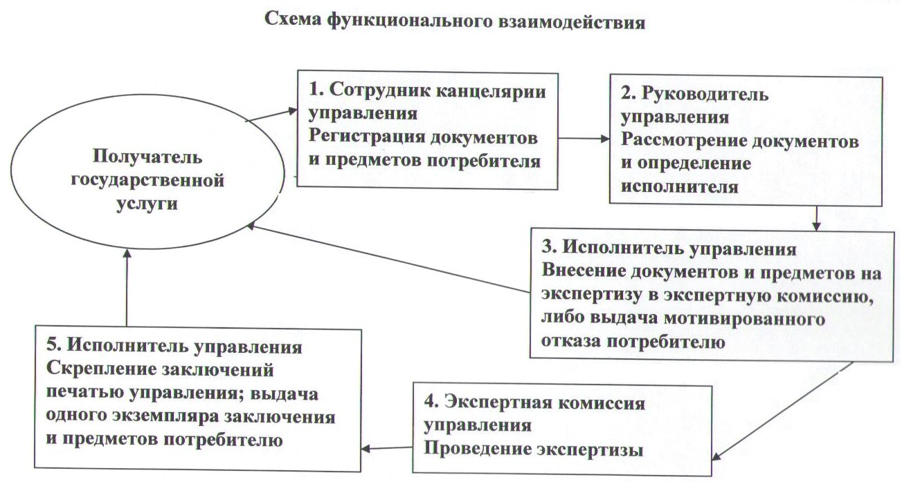

© 2012. РГП на ПХВ «Институт законодательства и правовой информации Республики Казахстан» Министерства юстиции Республики Казахстан

